

МИНИСТЕРСТВО
ЭКОНОМИЧЕСКОГО РАЗВИТИЯ
РЕСПУБЛИКИ КАРЕЛИЯ

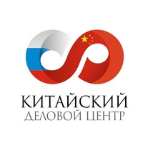
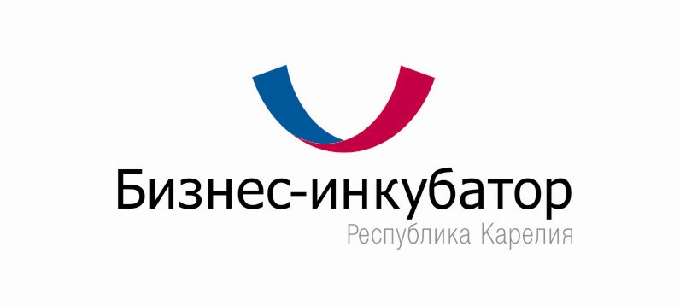

«День экспортера Республики Карелия»
Мини конференция для субъектов малого и среднего бизнеса
«Перспективы, барьеры и инструменты выхода на китайский рынок»

08 ноября 2016г. | - Отель «Карелия, конференц-зал  (наб. Гюллинга, 2)

ПРОГРАММА :

Модератор: Арнаутова Людмила Ивановна, Руководитель Регионального центра координации поддержки экспортно-ориентированных субъектов малого и среднего предпринимательства Республики Карелия.

08.11.2016 09.30-16.15
09.30 – 10.00 | Регистрация участников (документы, раздаточный материал)
10.00 – 10.10  10.10-10.20  10.20-10.30  10.30 – 12.20 | Представитель (уточняется) - Министерство экономического развития и промышленности Республики Карелия  - Приветственное слово участникам мероприятия  Панкратов Александр Александрович-Президент Торгово-промышленной палаты Республики Карелия  - Приветственное слово участникам мероприятия  - Тема выступления уточняется  Представитель банковской структуры  - Банковские услуги для предприятий-участников ВЭД (тема уточняется)  - Ответы на вопросы  Рябов Александр Александрович, Генеральный Директор Pearl River Co., Ltd (Гонконг)  - Перспективные направления для несырьевого экспорта в Китай  - Алгоритм вывода товаров на китайский рынок с учётом его специфики  - Логистические и финансовые решения при экспорте в Китай
12.20 – 12.50 | Кофе-пауза, В2В-переговоры
12.50 - 14.00  14.00 – 15.00  15.00 – 15.30  15.30 – 16.15 | Хамзин Альфред Рамильевич, Управляющий партнёр ГК «Вектор», Директор Санкт-Петербургского представительства Международной Торговой Компании «Фабрик»  - O2O-модель для поиска B2B-клиентов в Китае  - Специфика участия в китайских выставках  - Ключевые барьеры при работе с Китайскими байерами и предложение по их преодолению  - WeChat, как ключ к эффективной коммуникации с партнёрами из КНР  - Представление «Китайского Делового Центра», как площадки для налаживания деловых контактов с партнёрами из Китая  Алмазов Сергей Николаевич, Генеральный Директор Международной Торгово-Транспортной компании «ДелАзия»  - Роль межкультурных коммуникаций в Бизнесе с Китаем  - Переговоры с китайскими партнёрами или искусство войны  - Концепция «Гуаньси»  - Роль церемониала в работе с китайскими предпринимателями  - Решение сложных ситуаций с китайскими компаниями  Арнаутова Людмила Ивановна— Директор управляющей компании Бизнес-инкубатора Республики Карелия, Руководитель Регионального центра координации поддержки экспортно-ориентированных субъектов малого и среднего предпринимательства Республики Карелия.  - Информация о Центре поддержки экспорта и его услугах  - Работа Центра в 2016 году, планы на 2017  - Ответы на вопросы  - Подведение итогов мероприятия  Переговорная площадка, В2В-переговоры, вопросы экспертам

